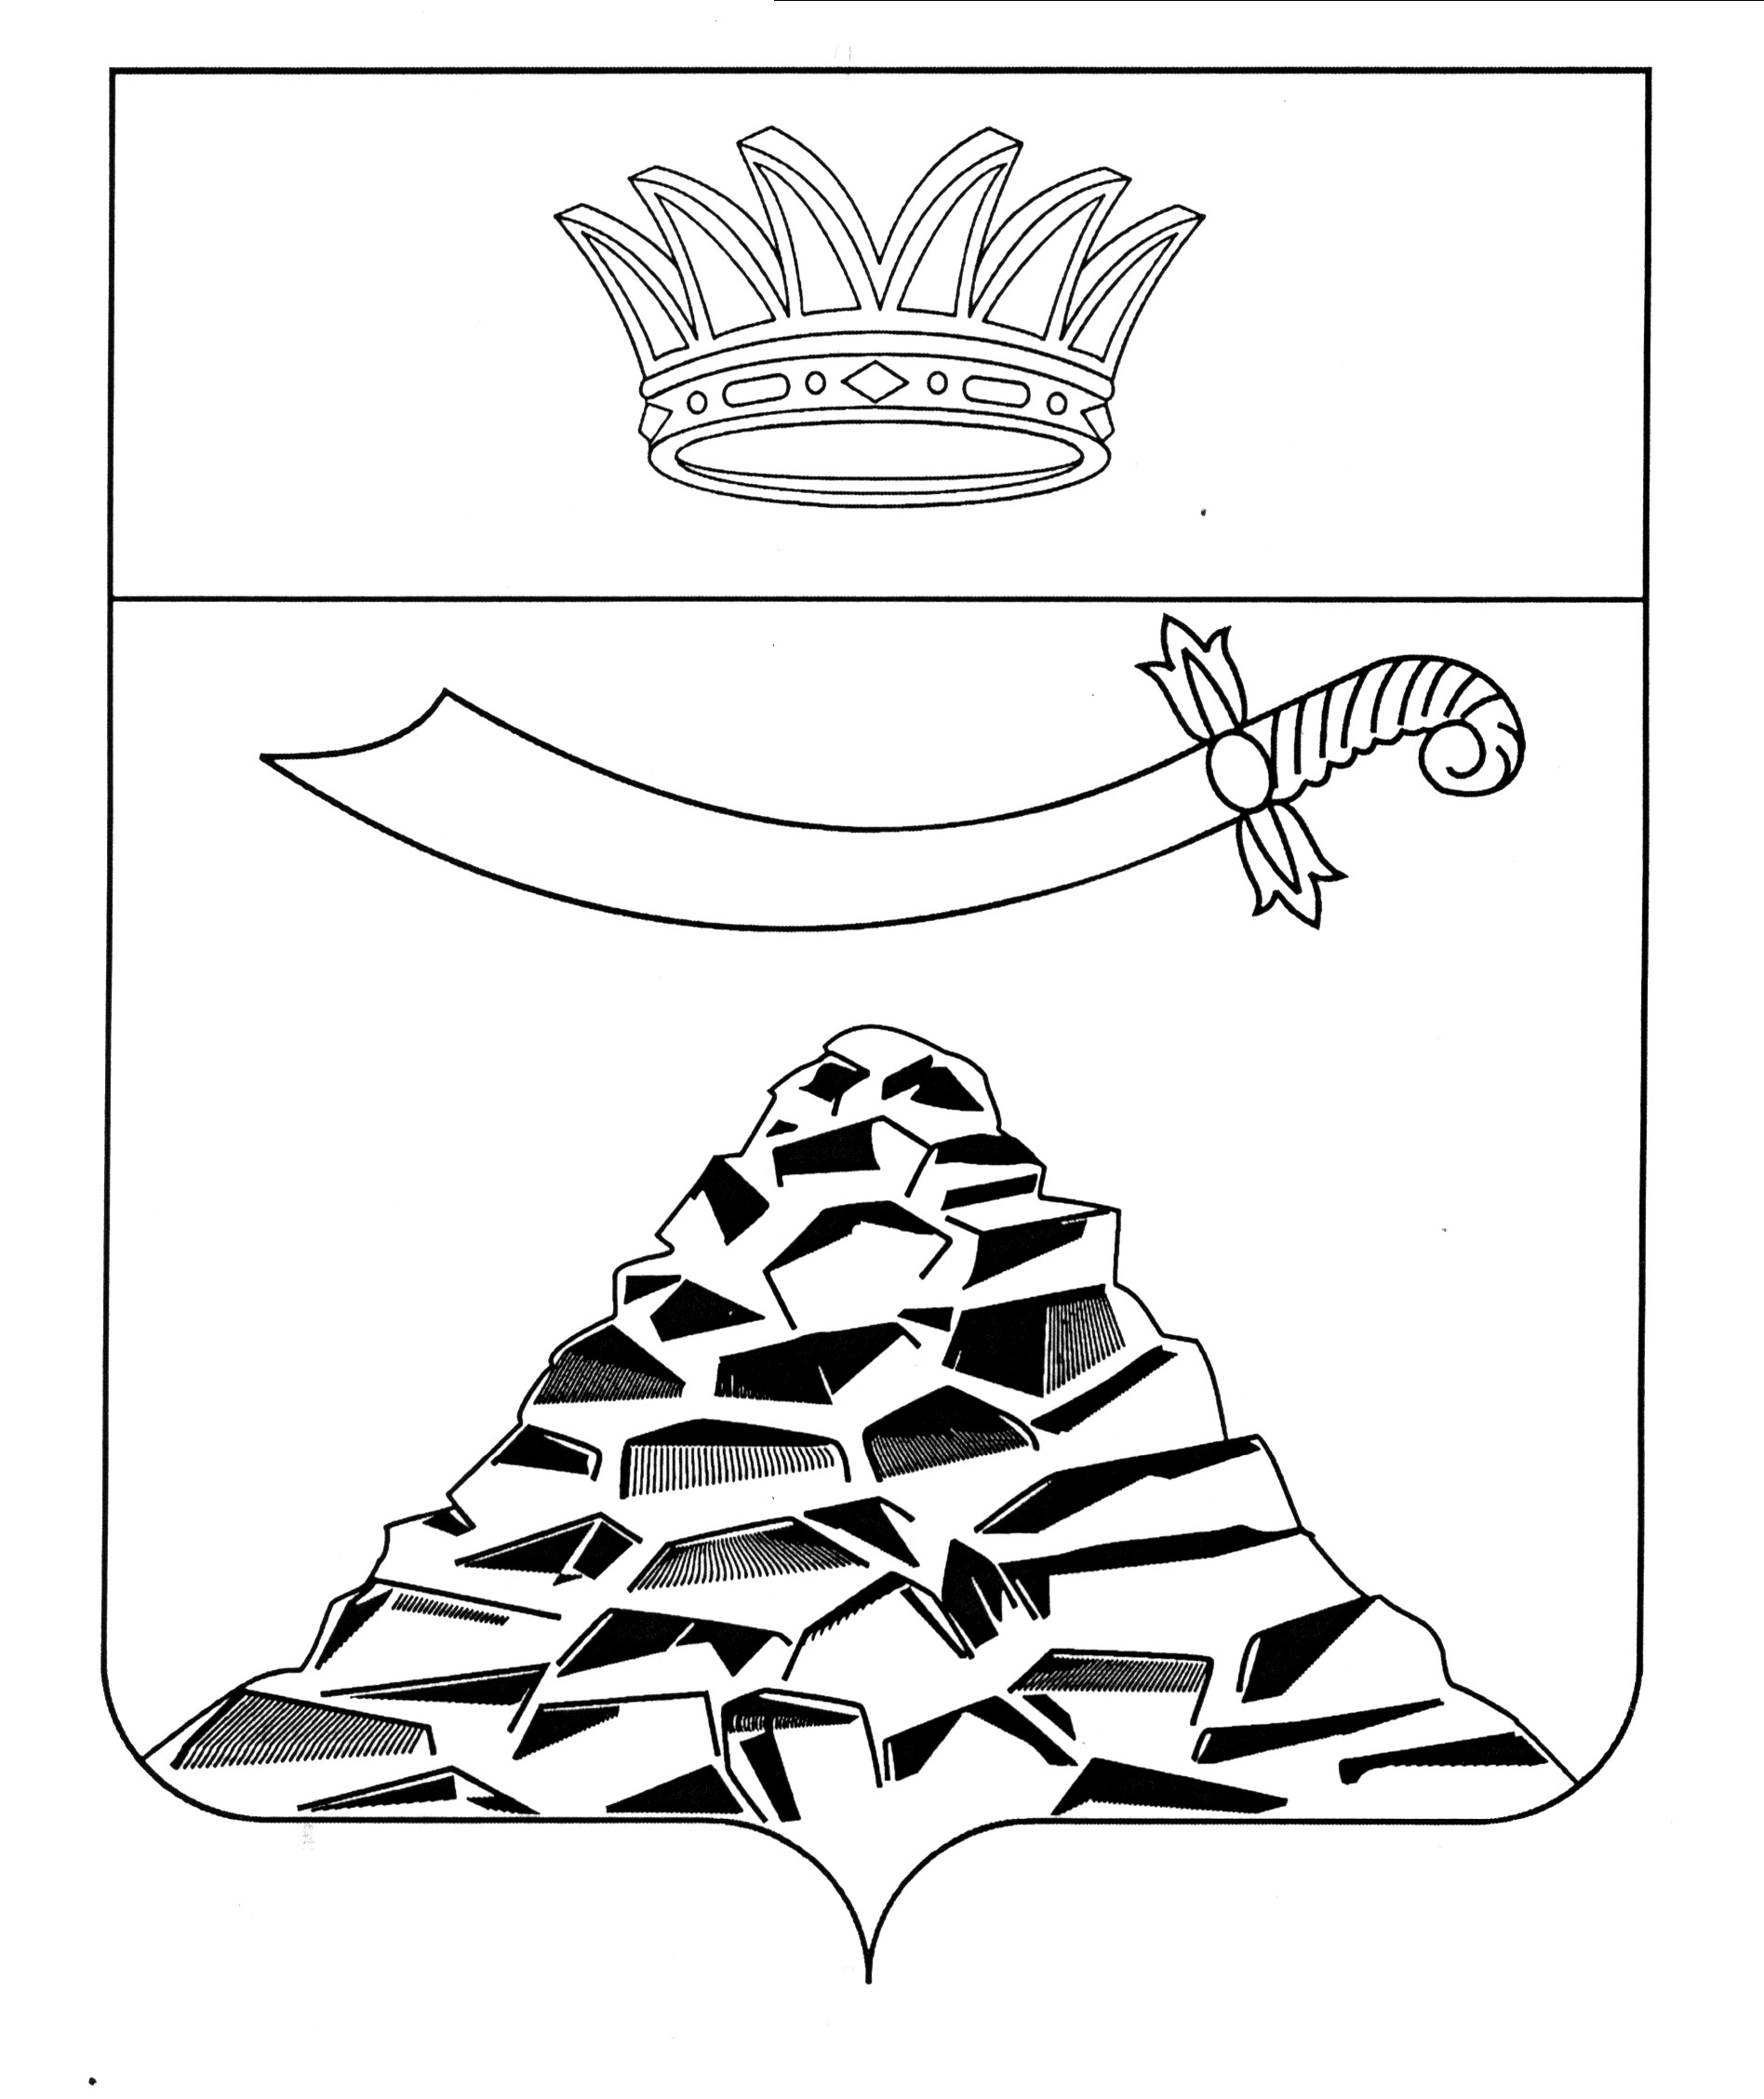
СОВЕТ МУНИЦИПАЛЬНОГО ОБРАЗОВАНИЯ «ЧЕРНОЯРСКИЙ РАЙОН»

АСТРАХАНСКОЙ ОБЛАСТИ

РЕШЕНИЕ

от 30.07.2021 г. №31
с. Черный Яр

Об утверждении размера стоимости
бесплатного двухразового питания
обучающихся с ограниченными
возможностями здоровья обучающихся
в муниципальных общеобразовательных
организациях МО «Черноярский район»

В соответствии с частью 4 статьи 37, частью 7 статьи 79 Федерального закона от 29 декабря 2012 года № 273-ФЗ «Об образовании в Российской Федерации», руководствуясь Уставом муниципального образования «Черноярский район», Совет муниципального образования «Черноярский район»
РЕШИЛ:
- Утвердить:
- размер стоимости двухразового питания детей с ограниченными возможностями здоровья, обучающихся в муниципальных общеобразовательных организациях МО «Черноярский район» в день на одного ребенка:
12 лет и старше (завтрак) – 76,05 рублей
12 лет и старше (обед) – 106,47 рублей
12 лет и старше (полдник) (2 смена) – 45,63 рублей
- размер денежной компенсации, взамен бесплатного двухразового питания детям с ограниченными возможностями здоровья, обучающихся на дому, в день на одного ребенка:
7-11 лет – 64,27 рублей
12 лет и старше – 182,52 рублей
2. Финансирование расходов, связанных с обеспечением бесплатного двухразового питания обучающихся с ограниченными возможностями здоровья обучающихся в муниципальных общеобразовательных организациях МО «Черноярский район», осуществляется за счет средств бюджета МО «Черноярский район».
3. Настоящее решение опубликовать в районной газете «Черноярский вестник «Волжанка».
4. Решение вступает в законную силу по истечению 10 дней после его официального опубликования.

Председатель Совета муниципального
образования «Черноярский район» А.В. Левченко

Глава муниципального образования
«Черноярский район» Д.М. Заплавнов

